ESTETSKE ALI LEPOTNE LASTNOSTI LESA

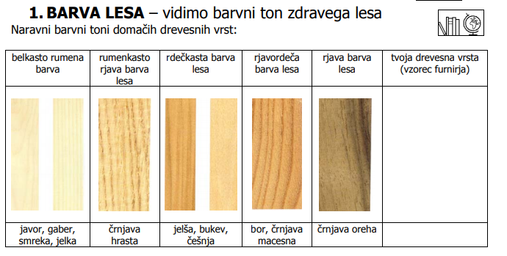

Barva lesa ima velik lepotni pomen za izdelke iz lesa.
Za pohištvo, furnir, intarzije, rezbarjenje…!
S površinskim premazovanjem lesa, lahko naravno barvo lesa spremenimo.
- Zakaj še premazujemo površino lesa? Za ____________________ lesa.

Naravna barva lesa se pod vplivom zunanjih naravnih dejavnikov spreminja:
- Na sončni svetlobi les _______________ (porumeni/ pozeleni).
Listi v starih knjigah so ______________ barve.

- Pod vplivom dežja, snega, in sonca les ________________ (posivi/pomodri). Na planinskih kočah so skodle na strehi ___________ .

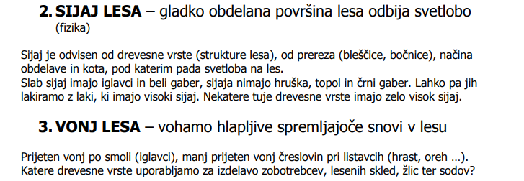
- Kako bi povečal sijaj lesu?

- Po čem diši sveže žagan les iglavcev? ______________

- Poišči katere drevesne vrste uporabljamo za izdelavo:

- Sodov = _______________
- Zobotrebcev = _________________
- Lesenih skled = _________________
- Lesenih žlic = __________________
- Železniških pragov = _____________________
- Bradlja = ________________
- V modelarstvu (npr. model letalca) = ______________

